Таргетная терапия
больных с множественными костными метастазами и патологическими переломами костей конечности
Зоря В.И.
Кафедра травматологии, ортопедии и военно-полевой хирургии Московского Государственного медико-стоматологического университета им. А.И.Евдокимова

Таргетная терапия – высокотехнологичная инновация, совершившая прорыв в лечении злокачественных опухолей. Выделенная в конце ХХ-го - начале ХХI-го века группа молекулярно-нацеленных (таргетных) препаратов отличается от классических цитостатиков тем, что мишенью этих препаратов являются белки, участвующие в канцерогенезе и определяют способность опухоли к прогрессированию и метастазированию.
Сущность таргетной терапии заключается в способности препарата воздействовать на определенные молекулы – мишени (таргеты) опухоли первичного очага или метастазы, не повреждая здоровые клетки. Таргетная терапия (моноклональные антитела) воздействует на клетки – мишени, которые вызывают раковый процесс. Целенаправленное угнетение раковых рпухолей является глобальной целью для такого способа лечения рака. Главным критерием их эффективности является интервал времени до прогрессирования и выживаемости больных.
Таргетной терапии предшествовали химиотерапевтические препараты, которые широко используются в настоящее время. Недостатком препаратов химиотерапии является то, что они убивают патологические и здоровые клетки, резко ослабляя организм в процессе лечения и после его завершения. Несколько лет назад появилась еще одна прорывная технология борьбы с раком – это иммунотерапия. Она признана главным научным открытием 2013 года. В основе этого открытия лежит активизация иммунитета, который истощается в борьбе с раковой болезнью. Поэтому усиление противоопухолевого иммунитета, его стимуляция и восстановление приводят к подавлению созревания опухолевых клеток и торможению

процесса метастазирования. Комплексное применение таргетных средств с иммунотерапией позволяет пациентам пережить пятилетний период без летального исхода.
Цель исследования – предложение и применение такого противоопухолевого средства, которое должно быть направлено на максимальное ингибирующее воздействие на опухолевые клетки с минимальным повреждением здоровых клеточных структур и нормальных тканей организма.
Нами предложен и апробирован на пациентах-добровольцах с злокачественными метастазами в кости и суставы после оперативного лечения и множественной лучевой и химиотерапии препарат, являющийся раствором удачного сочетания широко применяемых в повседневной клинической практике антисептических средств пергидроля и муравьиной кислоты – экологически чистого препарата в определенном соотношении на белковой основе, который не требуют экспериментального исследования на предмет его безопасности. Указанный препарат не оказывает повреждающего воздействия на здоровые клетки, усиленно стимулирует гемопоэз, начиная с уровня стволовых кроветворных клеток. После соединения с живой средой образует в своем составе большое количество органических компонентов цинка. Данный препарат является антиоксидантом и выраженным иммуностимулятором. Усиление противоопухолевого иммунитета при этом сопровождается подавлением созревания опухолевых клеток и торможением процесса метастазирования. Предложенный препарат обладает великолепным болеутоляющим, противовоспалительным и тонизирующим свойствами. Отсутствие негативных последствий позволяет избежать лишней нагрузки на организм в виде сопутствующих стимулирующих воздействий.
Критерием назначения препарата является наличие множественных костных метастазов, их прогрессирующее распространение с образованием новых очагов, возникновением патологических переломов после неэффективной химио- и лучевой терапии.

За период с 1995 по 2016 год под нашим наблюдением находились 24 больных (13 мужчин и 11 женщин) в возрасте от 22 до 75 лет с множественными костными метастазами. Из них у 3 возникли патологические переломы бедренной кости, у 1 – лучевой кости и у 1 –компрессионный перелом Т_{h12} . Из наблюдаемых больных множественные костные метастазы после мастэктомии по поводу рака молочной железы диагностированы у 9 человек, с неоперированным раком легкого у 4 человек, раком поджелудочной железы у 1 человека, неоперированным раком предстательной железы у 6 человек, после удаления опухоли матки -1 человек, мочевого пузыря – 1 человек, после резекции ОБК с озлокачествлением 1 человек и миосаркомой 1 человек. Перед началом лечения всем больным определяли вес, делали общий анализ крови и мочи, биохимию крови, осуществляли КТ и МРТ – исследования и остеосцинтиграфию костей скелета. Показатели этого перечня обследования являются базовыми. Препарат назначали по 20 мл за час до еды внутрь 3 раза в день в течение недели. В течение 2-х последующих недель по 20 мл за час до еды 2 раза в день. Далее по 20 мл ежедневно на протяжении 2 недель. В итоге продолжительность курса лечения составляет 5 недель. Переносимость препарата хорошая. Каких-либо побочных явлений ни при начале лечения, ни после его завершения отмечено не было. На протяжении курса лечения в конце первой и второй недели и через месяц повторно определяли вес пациента и показатели красной крови. Спустя два месяца после начала лечения повторяли остеосцинтиграфию.
Его использование в указанных дозах достаточно как для получения положительного эффекта, так и для улучшения качества жизни больного в процессе лечения, который освобождается от симптомов раковой интоксикации.
Прогностически благополучным на этапах лечения (уменьшение дозировки препарата) являлось снижение интенсивности или полное исчезновение болей, улучшение физического самочувствия, постепенное прибавление в весе. В клинических анализах крови отмечается значительное

увеличение количества эритроцитов, повышение уровня гемоглобина в пределах возрастной нормы. В результатах повторной сцинтиграфии: уровень накопления радиофармпрепарата без изменений или отсутствие новых очагов метастазирования. Это касается всех наблюдаемых пациентов. Наиболее благоприятным и прогностически результативным на фоне улучшения показателей красной крови является уменьшение очагов метастазирования в поясничном отделе позвоночника, которое отмечены у 1 пациентки после резекции нижней трети правой плечевой кости с рецидивом ОБК с озлокачествлением и у 1 пациента с полным поражением правой половины костей таза метастазами рака простаты.

В качестве доказательства эффективности применения предложенного нами препарата приводим следующие клинические наблюдения.
У больного Ш.А. 65-ти лет в июне 2012 года дагностирована опухоль предстательной железы. ПСА – 176. Результаты биопсии – рак предстательной железы. При остеосцинтиграфии от 22.06.12 определяется массивный очаг патологической гипераккумуляции РФП в области правой вертлужной впадины и распространяющийся на прилежащие отделы лобковой, седалищной и подкостной костей. Также отмечается очаг гипераккумуляции межвертельной области правой бедренной кости (рис.1).
Больному 5.10.12 назначено два курса предложенного нами препарата по вышеуказанной схеме. При повторной остеосцинтиграфии от 17.09.13 определяется выраженное уменьшение степени интенсивности включения РФП в костях правой половины таза со значительным уменьшением размеров очага гиперфиксации (рис.2). Клинический анализ крови от 31.10.13: эритроциты – 4,95 млн/мкл, гемоглобин – 15,1 г/дл, ПСА – 0,013. Самочувствие пациента общее и физическое хорошее. Прдолжает работать в прежней местности на производстве.

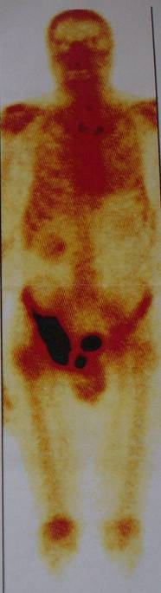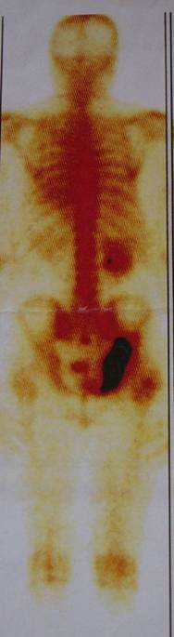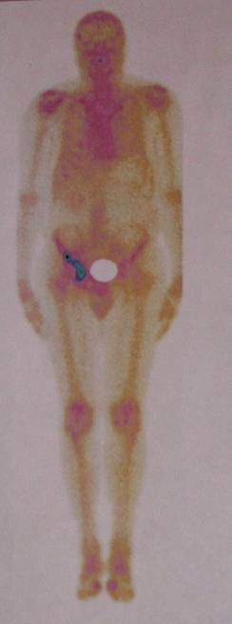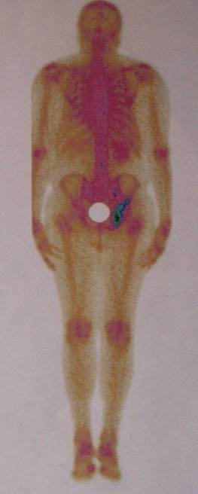
а б а б

Рис. 1.До лечения: Рис. 2. Через 11 мес. после лечения:
а- передняя проекция, а- передняя проекция,
б- задняя проекция б- задняя проекция

Основным показателем эффективности таргетной терапии с использованием предложенного препарата считаем выживаемость наблюдаемых нами больных с метастатическими поражениями позвоночника, костей таза и конечностей, включая их патологические переломы после предложенного нами костно-цементного остеосинтеза с армированием (рис.3).

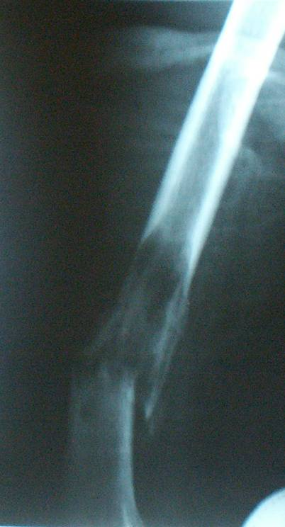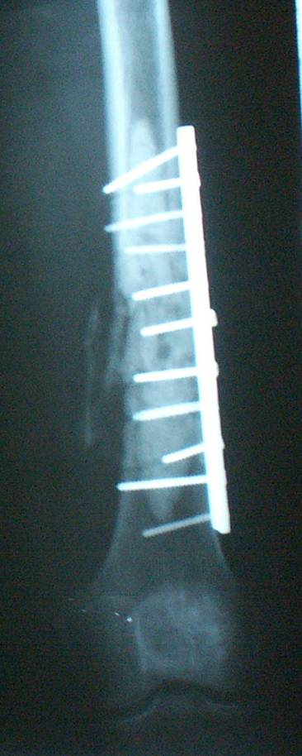
а б
Рис.3. Саркома бедра, патологический перелом в н/3 левой бедренной кости:
а – до операции;
б - после операции костно-цементного остеосинтеза с накостным
армированием

Критериями эффективности таргетной терапии у больных с распространенными костными метастазами по данным рентгенографии, КТ, МРТ и остеосцинтиграфии являются:
- условное выздоровление – полное исчезновение всех метастатических очагов поражения;
- улучшение - частичное уменьшение остеолитических метастазов, их
рекальцификация или уменьшение плотности остеобластических поражений;
- без динамики - отсутствие качественных изменений в очагах поражения в течение 3 месяцев от начала лечения;
- прогрессирование – увеличение существующих или появление новых метастатических очагов поражения.
При оценке объективного эффекта мы учитывали динамику показателей красной крови (количество эритроцитов и уровень НВ), содержание белка. Из субъективных признаков - динамика массы тела, уменьшение или исчезновение болей. Статус больного оценивали до начала лечения, в процессе лечения и после его окончания по шкале Карновского.
Динамическое наблюдение за пациентами, получившими 2 курса предложенной нами таргетной терапии, показало, что наибольшая продолжительность жизни с момента наблюдения была отмечена у лиц с множественными метастазами рака простаты (1 год – 1 чел., 4 года – 3 чел., 5 лет – 1 чел., 8.5 лет – 1 чел.)
С костными метастазами после мастэктомии из 6 наблюдавшихся пациентов, получавших таргетную терапию, продолжительность жизни составила: 2 года – 2 чел., 3 года – 3 чел., 6 лет – 1 человек. Худший результат таргетной терапии имел место у лиц с распространными костными метастазами (1год – 1 чел, 1,5 года – 1 человек), получавших после мастэктомии химиотерапию от 6 до 18 курсов. Изучается возможность профилактического применения препарата при раке молочной железы II – III стадии после проведенного радикального лечения.
Наименьшая продолжительность жизни после проведенного курса таргетной терапии отмечена у лиц с костными метастазами рака поджелудочной железы (8 месяцев) и рака легкого (1 год).
Появилась реальная возможность применения данного препарата, целенаправленно действующего на белки, участвующие в канцерогенезе и определяющие способность опухоли к прогрессированию и метастазированию.
Заключение. Таргетная терапия у лиц с множественными костными метастазами после хирургического лечения и полученной ранее многократной химио- и лучевой терапии предложенным и опробированным нами препаратом показало высокую эффективность их выживаемости, особенно пациентов с раком простаты: от 1 года до 8,5 лет и раком молочной железы: от 1 года до 6 лет, достоверно улучшает качество их жизни при отсутствии карциноидного синдрома.

